Приложение № 8

Среди животных, обитающих на кубанских подворьях, особое место принадлежит козам.

Чистоплотные, умные и доверчивые, любопытные до проказливости и темпераментные, они хорошо понимают своих хозяев.
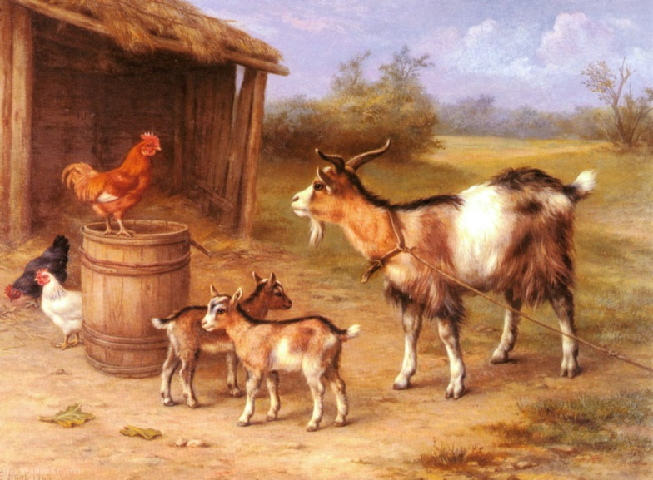
Рис.1

